

Association des Randonneurs du Pays Velauxien

Siège social : Maison des Associations – C hâteau des 4 Tours – 13880 VELAUX

Tel : 06.17.14.14.77 ------------ Mail : arpv13880@gmail.com

Site Internet : http://www.arpv.fr/
VENDREDI 2 FEVRIER 2024
SAUMANE DE VAUCLUSE
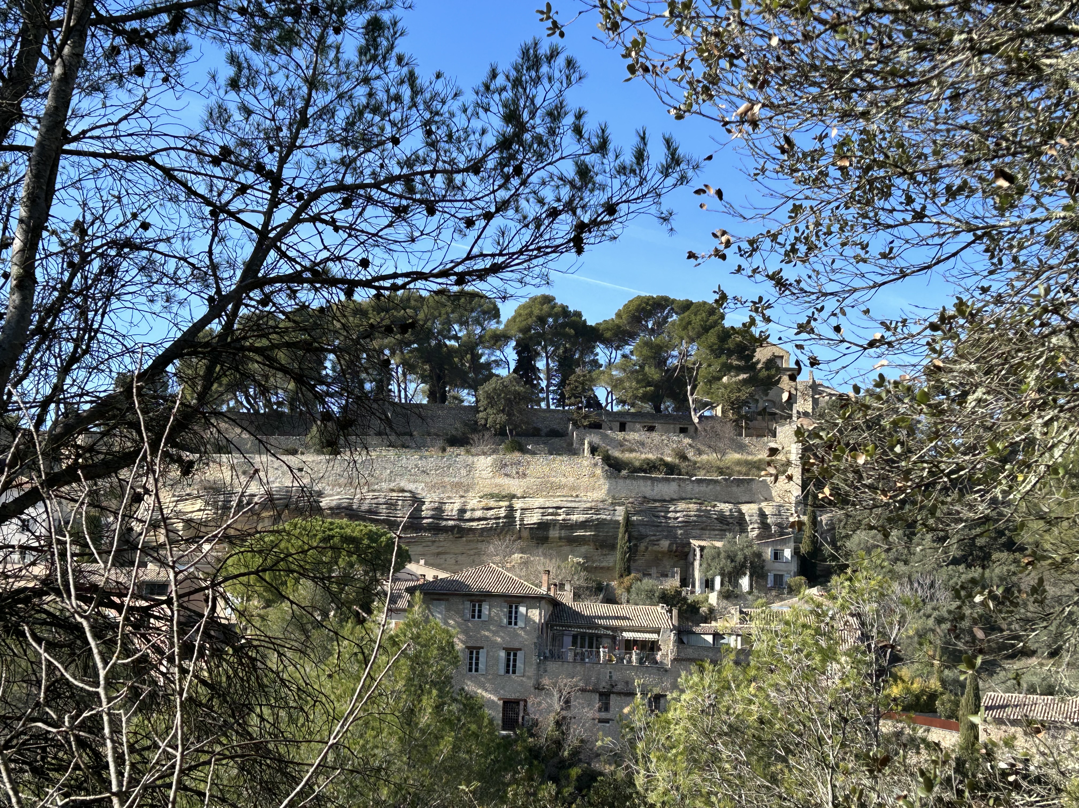
IGN : 3142 OT

Rendez-vous | 7H45 - ALDI | Départ | 8 h00
Longueur | 12,600 km | Durée (hors arrêts) | 5 h 00
Pénibilité | P 2 | Technicité | T 1
Dénivelée cumulé | 550 m | Trajet voiture Km | 71 km
Observations : | PRESQUE tout le dénivelle se fait le matin

Itinéraire:
GPS : N 43.939516°/E 5.107576°
Velaux- La Vautubière, autoroute Salon, sortie Cavaillon, suivre Fontaine du Vaucluse, Isle sur la sorgue. Traverser Lagnes, tjrs direction Fontaine du Vaucluse. A l’entrée de Fontaine du Vaucluse, juste après le camping La Coutulière, à gauche direction Saumane. Se garer au parking du château.

Rando reconnue par : Roger, Claude Bigi, Allo Roger 0622804594

Infos co-voiturage
Trajet en km | Km A.R. | Tarif au Km  Euros | Coût voiture | Péage A.R. | Total coût  Transport  Euros
71 | 142 | 0.25 | 35.50 | 4,6 | 40,10
Coût à diviser par le nombre total de personnes dans le véhicule
Par 2 : 20,00 € Par 3 : 13,40 € Par 4 : 10 € Par 5 : 8,00 €

